EL PRIMERO SE ADENTRA EN EL LADO SALVAJE CON EL
CHRONOMASTER REVIVAL SAFARI

Cuando los diseñadores de Zenith se plantearon cómo habría sido El Primero de 1969 si se hubiese inspirado en la naturaleza, imaginaron algo completamente diferente a lo que la Manufactura había producido durante más de 50 años desde la introducción del célebre calibre, algo que evocaba las texturas y los colores vivos de los paisajes más salvajes con la misma funcionalidad y ergonomía de sus cronógrafos más apreciados. El resultado es el Chronomaster Revival Safari, una nueva interpretación de un emblemático cronógrafo vintage.

La geometría y las proporciones generales de este moderno cronógrafo son idénticas a las del histórico A384, pero el aspecto de la caja es completamente diferente. En vez de la elección del tradicional acabado de acero inoxidable que mezcla superficies pulidas y satinadas, el Safari se ha elaborado en un tipo de titanio más duro y ligero que el acero. Toda la caja, incluida la corona con la estrella blasonada y los pulsadores tipo bomba, está elaborada en un intrigante acabado mate, micrograllado en su totalidad para realzar los tonos oscuros del titanio al absorber la luz en lugar de reflejarla.

Con tonalidades que van del verde oliva oscuro a tonos verde abeto, la esfera del Chronomaster Revival Safari presenta un color verde oscuro mate con contadores negros en contraste y escala taquimétrica, con agujas e índices de bastón recubiertos de Super-LumiNova beige cálida que añaden un toque de inspiración vintage. El color verde y blanco de la ventana de la fecha se camufla a la perfección con el resto de la esfera, permitiendo una excepcional legibilidad pero sin llegar a distraer. La correa de caucho con efecto cordura retoma el tono verde caqui de la esfera y está fijada a una hebilla ardillón de titanio mate microgranallado.

Este audaz cronógrafo de inspiración retro y decididamente futurista está equipado con el calibre de cronógrafo automático de alta frecuencia El Primero, visible a través de la parte trasera transparente. Fabricado desde 1969 y mejorado gradualmente a lo largo de los años, este modelo es la versión más cercana al movimiento de cronógrafo original.

El Chronomaster Revival Safari se prepara para llegar a donde ningún El Primero ha llegado antes. Disponible en las boutiques Zenith y en la tienda online desde junio de 2021.

ZENITH: TIME TO REACH YOUR STAR.

Zenith existe para inspirar a las personas a perseguir sus sueños y convertirlos en realidad contra todo pronóstico. Desde su fundación en 1865, Zenith se ha convertido en la primera manufactura relojera en el sentido moderno del término, y sus relojes han acompañado a figuras extraordinarias que soñaron a lo grande y lucharon para lograr lo imposible, desde el vuelo histórico de Louis Blériot a través del Canal de la Mancha hasta el salto libre estratosférico de Felix Baumgartner que batió todos los récords. Zenith también concede protagonismo a las mujeres visionarias y pioneras –del pasado y del presente–, con la celebración de sus logros y la creación, en 2020, de su primera colección dedicada por completo a ellas, Defy Midnight.

Con la innovación como estrella guía, Zenith dota a todos sus relojes de excepcionales movimientos desarrollados y manufacturados internamente. Desde la creación de El Primero en 1969, el primer calibre de cronógrafo automático del mundo, Zenith ha pasado a dominar las fracciones de segundo con el Chronomaster Sport y su precisión de décimas de segundo y el DEFY 21 con una precisión de centésimas de segundo. Zenith ha dado forma al futuro de la relojería suiza desde 1865 acompañando a aquellos que se atreven a desafiar sus propios límites y a derribar barreras. The time to reach your star is now.

Chronomaster Revival “Safari”
Referencia: 97.T384.400.57.C856

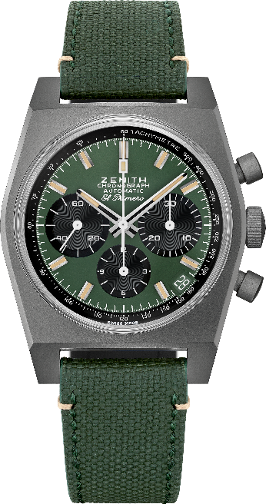
Puntos clave: Caja de titanio micrograllado, caja original de 1969 de 37 mm de diámetro, cronógrafo El Primero automático con rueda de pilares. Boutique & E-commerce Edition.
Movimiento: El Primero 400 Automático
Frecuencia: 36 000 alt/h (5 Hz)
Reserva de marcha: mín. 50 horas
Funciones: indicación central de horas y minutos. Segundero pequeño a las 9 horas. Cronógrafo: aguja central de cronógrafo, contador de 12 horas a las 6 horas, contador de 30 minutos a las 3 horas. Escala taquimétrica. Indicación de la fecha a las 4:30 horas.
Caja: 37 mm
Material: titanio microgranallado
Esfera: Verde caqui con contadores negros
Estanqueidad: 5 ATM
Precio: 8900 CHF
Índices: rodiadas, facetadas y recubiertas de Super-LumiNova® SLN beige
Agujas: rodiadas, facetadas y recubiertas de Super-LumiNova® SLN beige
Brazalete y cierre: correa con "efecto cordura" verde caqui y pespuntes blancos. Hebilla ardillón de titanio microgranallado.

